- Формирование текста Закона о бюджете
Для формирования текста Закона о бюджете существует интерфейс «Редактор текста закона», в котором будет формироваться текстовая часть Закона с помощью кнопки «Редактор текста закона», расположенной на ИФ «Проекты решения о бюджете» РМ «Решение о бюджете».
Структура интерфейса «Редактор текста закона» представлена на рисунке 1:
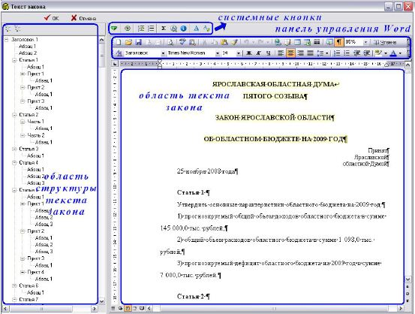
Рисунок 1 – Структура интерфейса «Редактор текста закона»
Интерфейс состоит из следующий элементов:
- область текста закона;
- область структуры теста закона;
- панель управления Word;
- системные кнопки.
Область текста закона предназначена для ввода текста закона в систему, а также для его просмотра и контроля.
Область структуры текста закона необходима для создания и упорядочивания элементов текста закона. Может включать такие структурные элементы: Заголовок, Часть, Глава, Раздел, Подраздел, Статья, Пункт, Подпункт, Абзац.
Также данная область содержит кнопки управления списком элементов дерева, посредством которых можно либо свернуть все элементы дерева, посредством которых можно либо свернуть, либо развернуть все элементы все элементы дерева (кнопка - «Свернуть\развернуть элементы дерева»).
Структурные элементы настраиваются для каждого субъекта индивидуально.
Это объясняется тем, что у каждого субъекта свой закон о бюджете и некоторые его элементы являются ненужными для одних и обязательными для других.
Панель управления Word предназначена для редактирования текста закона. Она является полным аналогом панели управления в текстовом редакторе Word, поэтому и принцип работы с ней остается такой же, как в редакторе Word.
- Форматирование текста Закона.
Формирование текста Закона производится в основном за счет применения стилей к Абзацам. Пользовательское форматирование (такое как «полужирный», «курсив», цвет текста и т.д.) применяется к отдельным частям абзацев – словам, символам, суммам, и т.д.
Встроенная в Текст стилевая таблица содержит базовый необходимый набор стилей для форматирования Текста. По умолчанию, при начальном вводе Текста, каждому элементу приписывается стиль, одноименный с типом добавляемого элемента. Другими словами, если в редакторе Текста добавить в дереве элементов новый элемент, указав у него тип «Абзац», то этому элементу в редакторе Word автоматически приписывается стиль «Абзац» из базовой стилевой таблицы. Аналогично – со статьями, заголовками и т.д. Исключение из этого правила составляют элементы нумерации Текста, такие как «Пункт», «Подпункт» и «Часть». Они всегда приобретают стиль идущего за ними элемента. По умолчанию таковым является «Абзац», автоматически вставляемый следом при добавлении элемента нумерации.
Важное замечание: если ко всему абзацу применён стиль, в котором текст полужирный (например «Статья»), снять жирность с текста абзаца можно только изменением его стиля.
3. Сохранение изменений в тексте Закона
Для сохранения изменений, внесенных в редакторе в Текст, необходимо нажать кнопку «Применить изменения» (рисунок 2), затем «кристаллик», после чего «Сохранить изменения».

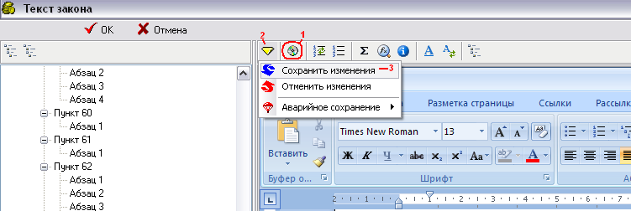
Рисунок 2 – Сохранение изменений в тексте Закона

Примечание 1: В связи с тем, что одно изменение пользователя в тексте редактора Word способен зафиксировать в нескольких элементах в базе данных, возможно (если не погас «кристаллик») придётся повторить процедуру сохранения.
Примечание 2: Если при работе в редакторе Текста были произведены и сохранены какие-либо изменения, но после закрытия интерфейса редактора горит «кристаллик» на интерфейсе, с которого был запущен редактор, не следует отменять изменения на этом интерфейсе.

- Копирование текста Закона.
Для копирования текста Закона необходимо выделить запись с текстом предыдущего Закона, нажать на кнопку «Копирование записи» , затем выделив запись с текстом Закона нажать на кнопку «Вставить текст (с поправками)» .

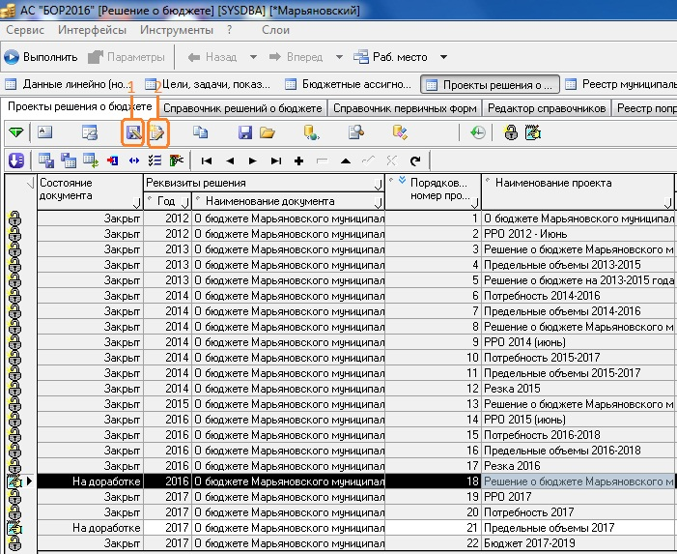
Рисунок 3 – Копирование текста Закона

- Изменение стиля элементов.
Для того, чтобы открыть панель стилей в редакторе Word, требуется на вкладке «Главная», панели «Стили», нажать кнопку панели стилей, как показано на рисунке 4.
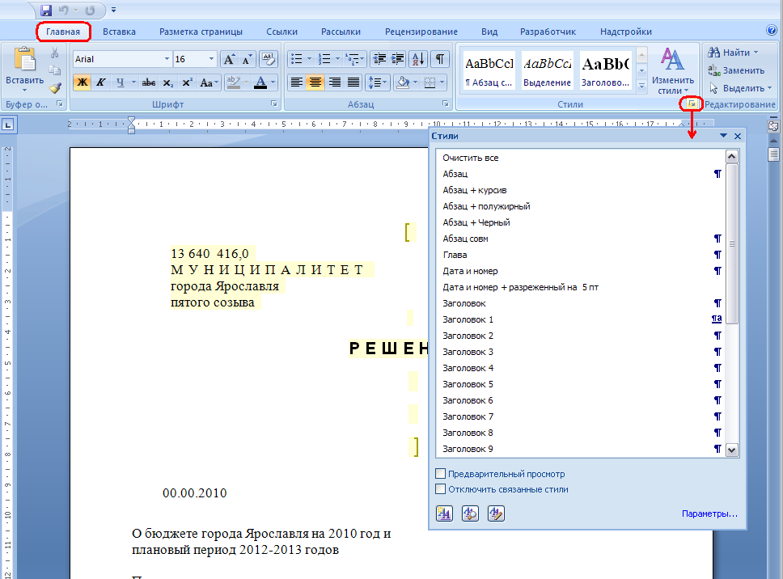
Рисунок 4 – Изменение стилей
Если в списке стилей на панели напротив имени стиля справа стоит какой-либо знак, значит этот стиль принадлежит к стандартной стилевой таблице Закона; например – знак абзаца («¶»), обозначает, что этот стиль предназначен для применения к целому абзацу.
Стили в списке, у которых напротив имени ничего не значится относятся к т. н. «экспресс стилям» редактора Word и формируются на основе текущего открытого документа, если где-либо на стандартный стиль наложено пользовательское форматирование. На рисунке 4 таковым является, например, стиль «Абзац + курсив». Он автоматически появляется в списке, если где-либо в документе пользователь применил форматирование курсивом поверх стандартного стиля «Абзац».
Экспресс стили в стилевой таблице не хранятся
Для изменения стиля какого-либо элемента Текста, требуется: открыть панель стилей выделить нужный абзац текста; в панели стилей кликнуть тот стиль, который необходимо применить к выбранному абзацу. После этих действий, абзац должен форматироваться в соответствии с выбранным стилем, который на панели стилей автоматически выделится рамкой.
В некоторых случаях редактор Word не позволяет применять стили из набора стандартных к выделенному фрагменту. Если это происходит, и мы не можем, например, применить стиль «Абзац», то попробуйте применить один из экспресс стилей, в названии которого фигурирует «Абзац». Например «Абзац + Черный».
Старайтесь возможный максимум действий по форматированию осуществлять именно применением стилей к абзацам Текста.
- Пользовательское форматирование частей абзаца
Если требуется какие-либо слова в тексте выделить полужирным/курсивом/цветом (и т.д.), можно сделать это посредством соответствующих средств редактора Word, но только если это не противоречит основному стилю абзаца.
Например, если абзац имеет стиль «Статья», который из таблицы является полужирным, то пользовательским форматированием не удастся снять жирность с текста, не поменяв стиля элемента; после переоткрытия Текста, шрифт всё равно будет полужирным, в соответствии со стилем «Статья» элемента. В таких случаях нужно менять стиль всего абзаца, например на «Абзац».
- Изменение формата абзаца, не предусмотренное стилевой таблицей
Если требуется изменить какие-либо свойства абзаца (контекстное меню редактора Word, пункт «Абзац…»), например – изменить междустрочный интервал текста, делать это средствами редактора Word категорически не рекомендуется, т.к. это вызывает конфликты со стандартной стилевой таблицей Текста.
В таких ситуациях необходимо, чтобы в стилевую таблицу Текста сотрудниками проекта «Планирование» был добавлен новый стиль, удовлетворяющий требованиям, который и будет использоваться в тексте. Альтернативой является изменение существующего стиля, если, например, требуется, чтобы все элементы, имеющие стиль «Абзац», получили полуторный междустрочный интервал. Эта процедура, впрочем, тоже требует вмешательства в стилевую таблицу Текста, как и предыдущая.
- Добавление надстрочных/подстрочных подписей
В случае если требуется добавить к тексту над/подстрочную подпись/сноску, рекомендуется воспользоваться инструментом «Подстрочный/надстрочный знак».
Установите курсор в место, где необходимо добавить над/подстрочный текст, нажмите соответствующую кнопку на панели форматирования как показано на рисунке 5, введите требуемый текст.
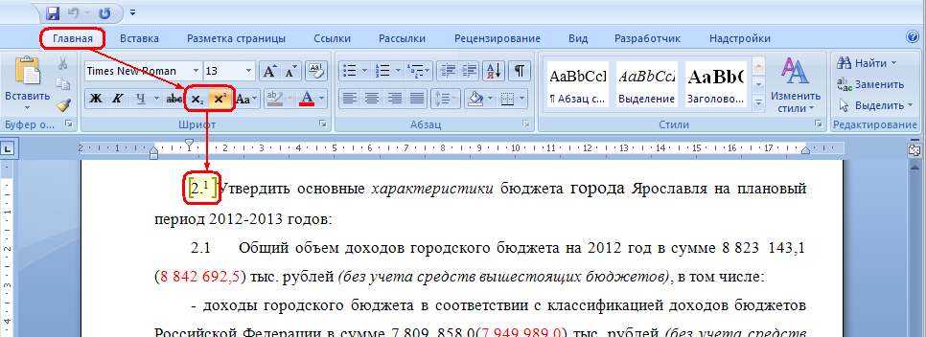
Рисунок 5 – Добавление надстрочного/подстрочного текста

